Приложение 1
Стандарты шахматного оборудования и игровых площадок, предназначенных для проведения турниров ФШМ.
Подготовлено Судейско-квалификационной комиссией ФШМ 2022
Содержание:
Введение
- Шахматное оборудование
- Шахматные фигуры
- Шахматные доски
- Шахматные столы
- Шахматные часы
- Турнирные залы для Чемпионатов, первенств, кубков Москвы
- Проверка часов и оборудования
Введение
В данном документы определены общие стандарты для шахматного оборудования и условий игры, которые подлежат использованию при проведении соревнований ФШМ.
1. Шахматное оборудование
Шахматное оборудование, предлагаемое организаторами чемпионатов, кубков и первенств Москвы, должно соответствовать указанным ниже стандартам и должно быть одобрено Главным организатором и Главным арбитром.
1.1 Настоятельно рекомендуется, чтобы оборудование, используемое во время соревнования, было одинаковым для всех участников и для всех партий.
2. Шахматные фигуры
2.1 Материал
Следует использовать шахматные фигуры, изготовленные из дерева, пластмассы или имитации данных материалов.
2.2 Высота, вес, пропорции
Размер фигур следует выбирать пропорционально их высоте и форме; также могут учитываться другие элементы, такие как устойчивость, соображения эстетического порядка и т.д. Вес фигур следует выбирать таким образом, чтобы их было удобно передвигать, и они были устойчивыми.
Рекомендуется следующая высота фигур: король – 9,5 см, ферзь – 8,5 см, слон – 7 см, конь – 6 см, ладья – 5,5 см и пешка – 5 см.
Следует использовать фигуры с диаметром основания 40-50% от ее высоты.
Данные размеры могут отличаться от приведенных выше рекомендаций в пределах 10%, но порядок (например, король выше, чем ферзь) должен быть обязательно сохранен.

2.3 Форма, стиль фигур
На соревнованиях ФШР рекомендуется использовать фигуры в стиле «Стаунтон». Следует использовать фигуры такой формы, чтобы их можно было легко отличить друг от друга. В частности, нужно, чтобы верхняя часть короля явно отличалась от верхней части ферзя. В верхней части слона может быть паз, или она может быть особого цвета, чем будет явно отличаться от верхней части пешки.
Примеры шахматных фигур:
Оригинальные шахматные фигуры Стаунтон, слева направо: пешка, ладья, конь, слон, ферзь и король
Современный комплект в стиле Стаунтон, выполнен из дерева
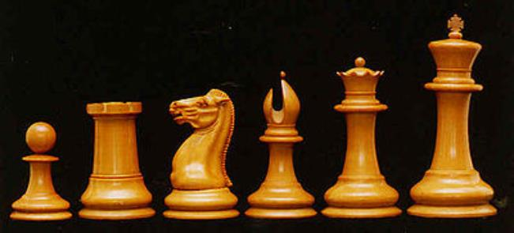
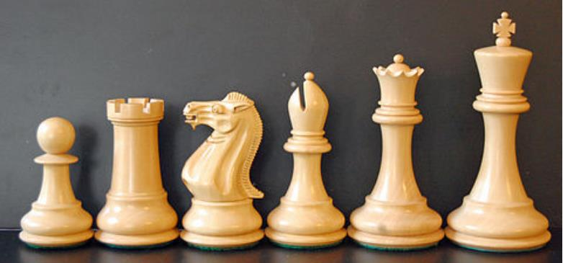

2.4 Цвет фигур
Для «Черных» фигур следует использовать коричневый или черный цвет, или любые другие темные оттенки этих цветов. «Белые» фигуры могут быть белыми или кремовыми, или других светлых цветов. В этих целях можно также использовать естественный цвет дерева (орех, клен и т.д.). Фигуры не должны блестеть и должны быть приятны для глаз.
3. Шахматные доски
3.1. Материал и цвет
Рекомендуются доски из дерева, пластмассы или картона. В любом случае, следует использовать жесткие доски. Доска может также быть из камня или мрамора с соответствующими светлыми и темными цветами, при условии, что Организатор и Главный арбитр считают это приемлемым. Также для досок можно использовать натуральную древесину, обеспечивающую достаточную контрастность, например, береза, клен или ясень в сравнении с орехом, тиком, буком и т.д., которая должна иметь матовую или нейтральную отделку и не должна блестеть.
В дополнение к натуральным цветам для шахматных полей также можно использовать сочетание цветов, таких как коричневый, зеленый или очень светлый рыжевато- коричневый и белый, кремовый, не совсем белый цвет слоновой кости, светло-желтый и т.д.
3.2. Размер клетки и доски
Следует использовать доски с размером клетки, который составляет 5- 6 см. Со ссылкой на пункт 2.2 следует, чтобы сторона клетки составляла, как минимум, два диаметра основания пешки (это обозначает четыре пешки на одном поле). Удобный стол соответствующей высоты может быть оборудован встроенной доской. Если стол и доска не соединены друг с другом, последняя должна быть закреплена, что исключит ее движение во время игры.
4. Шахматные столы
Для всех официальных турниров ФШМ длина стола составляет не менее 80 см. Ширина составляет 75 см. Высота стола составляет 74 см. (для одно пары игроков) или длина 150 см. Ширина 75 см. (для двух пар игроков)
Для детских соревнований возможно специальное смягчение требований.
Стулья должны быть удобными для игроков.
Необходимо исключить любой шум при передвижении стульев.
5. Шахматные часы
Для чемпионатов, кубков и первенств ФШМ должны использоваться электронные часы. Для других турниров без добавления времени в крайнем случае допускается использовать механические часы.
Если используются механические часы, следует, чтобы они были оснащены устройством («флажком»), точно сигнализирующим, когда часовая стрелка показывает полный час. Флажок должен быть расположен таким образом, чтобы его падение было четко видно, что помогает арбитрам и игрокам контролировать время. Часы не должны отражать свет, так как это может затруднять видимость. Следует, чтобы звук хода часов был как можно тише, чтобы не беспокоить игроков во время игры.
В течение турнира следует использовать часы одного и того же типа.
5.1. Требования к электронным часам
а) часы должны работать в точном соответствии с Правилами вида спорта «шахматы» утвержденными Министерством спорта Российской Федерации.
б) дисплей должен всегда показывать время, имеющееся у игрока для завершения следующего хода.
в) информация на дисплее должна быть разборчиво видна с расстояния, как минимум, 3 метра.
г) с расстояния, как минимум, 10 метров игрок должен четко видеть индикацию того, чьи часы идут.
д) в случае если контроль времени пройден, знак на дисплее должен четко указывать, какой игрок первым прошел контроль времени.
е) для часов, работающих от батареи, необходима индикация низкого заряда батареи.
ж) в случае индикации низкого заряда батареи часы должны продолжать бесперебойно идти, как минимум, в течение 10 часов.
з) специальное внимание следует уделить правильному оповещению о прохождении контроля времени.
к) в случае с режимами с накоплением или задержкой времени не следует, чтобы часы добавляли какое-либо дополнительное время, если игрок прошел последний контроль времени.
л) в случае использования временных штрафных санкций арбитр должен иметь возможность выполнить корректировку времени и счетчика ходов в течение 60 секунд.
м) необходимо исключить возможность стереть или изменить данные на дисплее простой операцией.
н) к часам должна быть приложена краткая инструкция по эксплуатации для часов.
5.2. Электронные шахматные часы, одобренные ФИДЕ
а) DGT XL (2007)
б) DGT 2010 (2010) (c) Silver Timer (2007) (d) “Sistemco” (2009)
в) DGT 3000 (2014)
6. Турнирные залы для чемпионатов, кубков и первенств Москвы
6.1. Проверка и подготовка игрового зала
а) Главному организатору и Главному арбитру следует внимательно проверить все зоны, к которым у игроков имеется доступ во время игры.
б) Должно быть подготовлено место для зрителей. Следует соблюдать расстояние между шахматными досками и зрителями не менее одного метра.
в) Следует обеспечить освещение по стандарту, аналогичному тому, который используется для экзаменов, равное около 750 люкс. Освещение не должно отбрасывать тени или быть причиной возникновения лучей света, отражаемых от фигур. Необходимо обратить внимание на прямой солнечный свет, особенно если он меняется в процессе игры.
г) также необходимо проверить уровни внешнего шума рядом с турнирным залом.
6.2. Пространство для игроков и арбитров
а) рекомендуется, чтобы для каждого игрока в турнирах обеспечивалось минимальное пространство, равное 2 квадратных метров.
б) не следует располагать столы слишком близко к двери.
в) Следует обеспечить по возможности максимально равные игровые условия для всех игроков, участвующих в соревновании (особенно для обоих игроков в партии).
7. Проверка часов и оборудования
СКК ФШМ имеет право принимать решение о том, подходит ли то или иное оборудования для использования в соревнованиях ФШМ. Комиссия может порекомендовать использовать другой тип комплекта фигур в дополнение к указанным выше. При необходимости СКК ФШМ определит общие условия для другого оборудования, необходимого в шахматных соревнованиях, такого как бланки, демонстрационные доски и т.д.

